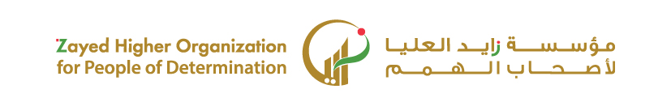

نموذج اختبار
اسم الوحدة | يدير شؤونه المالية | مخرج التعلم | يستخدم بطاقة الصراف الآلي بالشكل الصحيح
معيار الأداء | يستطيع إجراء تحويل المال من الحساب البنكي عبر بطاقة الصراف الآلي | السنة الدراسية / الفصل الدراسي | 2024 | الفصل الثاني
اسم الطالب/ة |  | اسم المجموعة
السؤال الأول | رتب الخطوات التالية لطريقة استخدام الصراف الالي في تحويل الاموال.
اختبار 12

https://wordwall.net/resource/56231847/%D8%B7%D8%B1%D9%8A%D9%82%D8%A9-%D8%A7%D8%B3%D8%AA%D8%AE%D8%AF%D8%A7%D9%85-%D8%A8%D8%B7%D8%A7%D9%82%D8%A9-%D8%A7%D9%84%D8%B5%D8%B1%D8%A7%D9%81-%D8%A7%D9%84%D8%A7%D9%84%D9%8A

